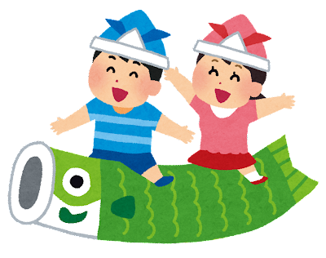

子どもの日のお祝い

いきたいと思います。

柏の木の葉っぱは、新しい芽が出るまで古い葉っぱが落ちずについています。その様子から「跡継ぎが絶えない」縁起かつぎとして食べられるようになったと言われています。

園でも幼児クラスに柏餅を食べてお祝いをします。これからも行事を通して、日本の伝統文化をこどもたちに伝えていきたいと思います。

令和６年

かすみ台第一保育園

みんなが好きなおやつのレシピカルシウムトースト

食パン・・・・・・・１枚

しらす干し…・・大さじ１

さくらえび・・・・小さじ１

青のり・・・・・・・・少々

マヨネーズ・・・・小さじ１

ゴマ・・・・・・・・・・小さじ１/２

1. しらすとさくらえびを細かくする
2. 全てを混ぜ合わせパンに塗り

トースターで焼く



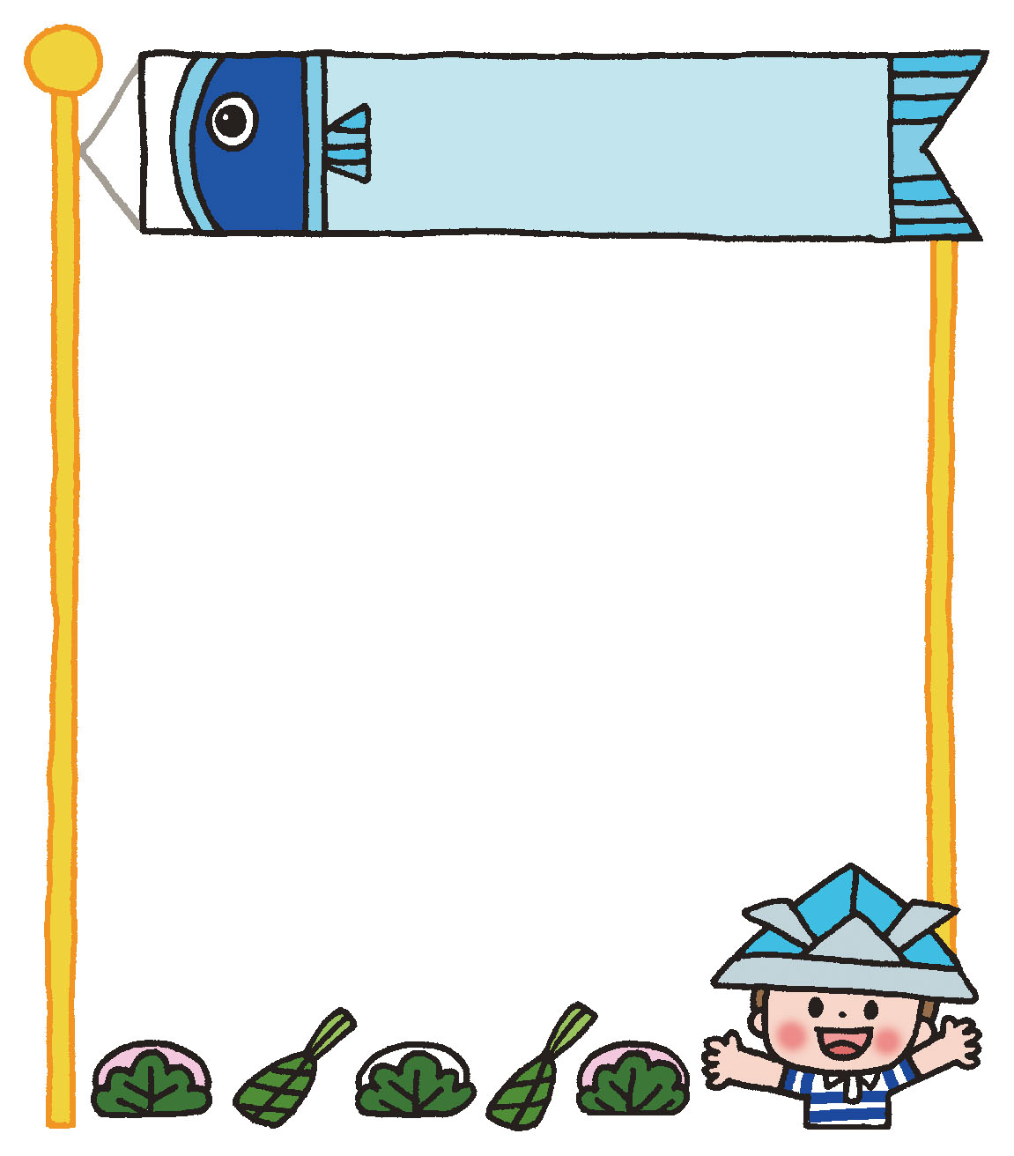

　　　　　旬の食材

アスパラガス・グリンピース

たけのこ・キャベツ・メロン・

保育園での生活も慣れてきたころですが、この時期は環境の変化の疲れや、気温の変化で突然体調を崩してしまうお子さんもいます。

子どもたちの表情や食欲などの変化に十分注意しながら、体調管理に気を付けていきましょう。



食　育　だ　よ　り



